

**Universidad Tecnológica del Centro de Veracruz**

**Programa educativo de Tecnologías de la información y la comunicación**

**Juego**

**(Organigrama)**

**Presenta:**

* **Contreras Ortiz José Manuel**
* **Elotlán Hernández Ana Karina**
* **Hernández Chávez Celia**
* **Sánchez Gómez Estuardo**

**Cuitláhuac, Veracruz a 21 de septiembre del 2015**

**Versiones para “Estructura del proyecto”**

|  |  |  |  |
| --- | --- | --- | --- |
| Fecha | Versión | Descripción | Autor |
| 21/09/15 | 1.0 | Se elabora el documento donde se definen los roles de del equipo de trabajo por medio del organigrama. | Contreras Ortiz José Manuel |

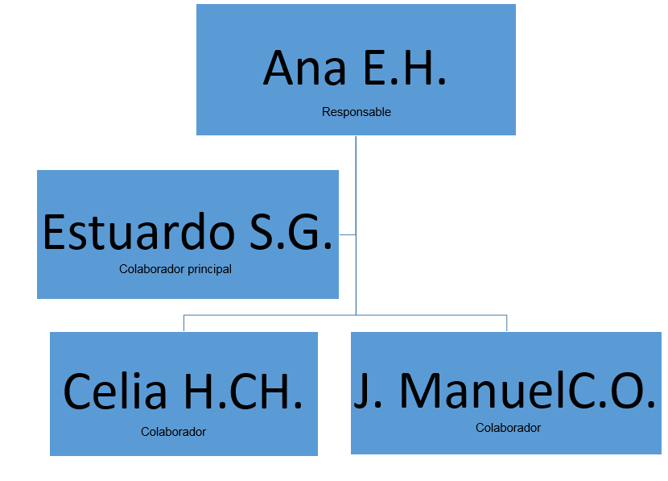

1. Elotlán Hernández Ana Karina
   1. Responsable del equipo de trabajo.
2. Sánchez Gómez Estuardo
   1. Suplente del responsable y principal colaborador en codificación.
3. Hernández Chávez Celia
   1. Colaborador en documentación y codificación.
4. Contreras Ortiz José Manuel
   1. Colaborador en documentación y codificación.